香港交易及結算所有限公司及香港聯合交易所有限公司對本公告之內容概不負責，對其準確性或完整性亦不發表任何聲明，並明確表示概不就因本公告全部或任何部分內容而產生或因倚賴該等內容而引致之任何損失承擔任何責任。
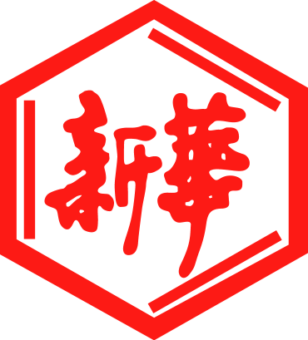

山東新華製藥股份有限公司
Shandong Xinhua Pharmaceutical Company Limited
（於中華人民共和國註冊成立之股份有限公司）
（股份編號：0719）
海外市場公告
本公告乃根據香港聯合交易所有限公司證券上市規則第13.10B條的規定而發表。
附件為山東新華製藥股份有限公司（「本公司」）於深圳證券交易網站所刊發之山東新華製藥股份有限公司

職工代表大會決議公告

承董事會命
山東新華製藥股份有限公司
張代銘
董事長

中國淄博，二零一五年十月八日

於本公告日，本公司董事會之成員如下：

執行董事： 獨立非執行董事：
張代銘先生（董事長） 杜冠華先生
杜德平先生 李文明先生
陳仲戟先生
非執行董事：
任福龍先生
徐 列先生
趙 斌先生
证券代码：000756 证券简称：新华制药 公告编号：2015-44
山东新华制药股份有限公司
职工代表大会决议公告

本公司董事会及全体董事保证本公告内容不存在任何虚假记载、误导性陈述或者重大遗漏，并对其内容的真实性、准确性和完整性承担个别及连带责任。

山东新华制药股份有限公司（以下称公司）职工代表大会于2015年10月8日在公司住所召开公司职工代表大会。公司职工代表共计299名，出席会议271名。经全体与会职工代表民主表决，就公司拟实施的公司第一期员工持股计划（以下称本次员工持股计划）相关事宜，做出如下决议：
一、公司实施本次员工持股计划遵循了依法合规、自愿参与、风险自担的基本原则，在实施本次员工持股计划前通过职工代表大会充分征求了公司员工意见。《山东新华制药股份有限公司第一期员工持股计划（草案）》的内容符合有关法律、法规及规范性文件的规定，不存在损害公司及全体股东利益的情形，亦不存在摊派、强行分配等方式强制员工参与员工持股计划的情形。
二、公司实施本次员工持股计划有利于进一步完善公司的法人治理结构，建立健全激励与约束相结合的激励机制；建立和完善劳动者与所有者的利益共享机制，增加管理层和骨干员工队伍的稳定性，调动管理层和骨干员工的能动性，提高职工凝聚力和公司竞争力；员工持股计划认购公司非公开发行的股票，有利于公司资本的补充。
三、审议通过《山东新华制药股份有限公司第一期员工持股计划（草案）》及其摘要，同意公司实施员工持股计划。
表决结果：同意：269票，占出席会议全体职工代表人数的99.26%；反对：0票，占出席会议全体职工代表人数的0；弃权：2票，占出席会议全体职工代表人数的0.74%。
本次员工持股计划尚需分别经公司董事会和股东大会审议通过，并经中国证券监督管理委员会审核通过后方可实施。

特此公告

山东新华制药股份有限公司董事会
二零一五年十月八日

